第一部分 数学运算
数学运算题目难度大，耗费时间多，属于比较能够拉开考生差距的一个模块。事实上，数学运算主要考查的是中小学的基础数学知识，认真备考得分率并不低。行测试卷中数学运算的题，一般为10道，个别省份如吉林会考到5道，国考省部级试卷以及部分省份会考到15道。
本部分包括核心方法、高频考点以及专项考点三章，其中前两章为必考内容，需要考生重点学习，第三章只有个别省份会考查到，考生可作为选学内容。

第一章|核心方法
本章内容包括行侧重点考查的五个基本方法，其中代入排除法、方程法为基础方法，考生必须熟练应用才能顺利解题；数字特性法、赋值法和线段法属于提高解题速度的解题技巧，熟练掌握它们能大大提高数学运算的效率。每个方法主要介绍其适用范围、常用题型以及具体用法等。
第一节 代入排除法
适用范围：题目选项信息充分，即题目有几个量，选项就有几个量与之对应，也就是说，选项为一组数。又或者说，题目中涉及的条件，在选项中表述成了具体的值。这样的题目应当优先考虑代入排除法。
以下几冲典型问法一般可以考虑代入排除法：
“……分别是……”“……各是……”“……和……之比是……”。
常用题型：年龄问题、多位数问题、不定方程问题、和差倍比问题、复杂方程问题等。
具体用法：将各选项数值直接代入题目，检验是否符合条件，否则排除，是则备选。
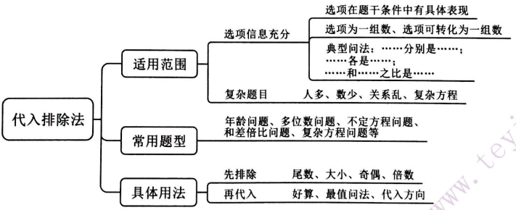
第二节 数字特性法
题型一 奇偶特性
适用范围:奇偶特性(+、-)题目含有一下关键词：
“……和……的和是……”“……和……一共……”
“……和……的差是……”“……比……多/少……”
“……2倍……”
常用题型：不定方程问题、平均数问题、和倍差比问题、余数问题等。
基础知识
（1）奇数±奇数=偶数；偶数±偶数=偶数；偶数±奇数=奇数；奇数±偶数=奇数。
口诀：同奇同偶才为偶，一奇一偶则为奇.
和差同性：两个数之和(差)为奇(偶)，两个数之差(和)为奇(偶)。
（2）奇数×奇数=奇数；奇数×偶数=偶数；偶数×奇数=偶数；偶数×偶数=偶数。
口诀：一个为偶则偶，全部为奇才为奇。
题型二 倍数特性
适用范围：倍数特性(×、÷)题目含有以下关键词：
“(百)分数”“倍数”“比例”“分组”。
常用题型：不定方程问题、平均数问题、和差倍比问题、余数问题等。
具体用法：题目中经常出现一些对选项有限制性的表述，比如：“全班人数可平均分成三组”即意味着全班总人数必须为3的整倍数；“某班人数可以排成一个正方形的实心方阵”，则总人数一定是一个完全平方数。我们可以结合选项数字特征进行排除，是代入排除法的补充。
基础知识
（1）常见形式：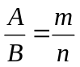，A:B=m:n，A占B的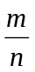等(m，n互质，即为最简分数)。
结论：A是m的倍数，B是n的倍数，(A±B)是(m±n)的倍数。
（2）常见形式：y=ax+b(x为正整数)。
结论：(y-b)能被a整除。
（3）整除判定法则
①2、4、8（或者5、25、125）整除判定基本法则
一个数能被2（或者5）整除，当且仅当末一位数字能被2（或者5）整除；
一个数能被4（或者25）整除，当且仅当末两位数字能被4（或者25）整除；
一个数能被8（或者125）整除，当且仅当末三位数字能被5（或者125）整除。
②3、9整除判定基本法则
一个数能被3（或者9）整除，当且仅当其各位数字之和能被3（或者9）整除。
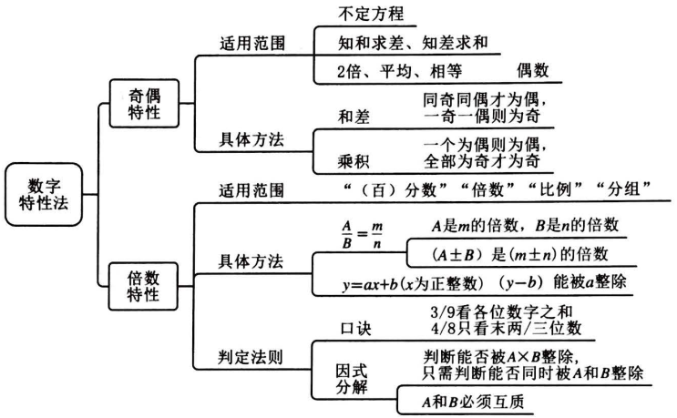
第三节 方程法
方程法是解决数学问题最常用的方法之一，在近几年的国考、联考中每年约有三分之的题目可以用到该方法，在单独命题的其余省份（如广东、江苏等）考查频率甚至高于国考、联考。因此，各位考生一定要熟练掌握方程法。
列方程时，需要注意两点：一是找到等量关系，二是尽量简化计算。
方程法的常用体型可以分为两类——常规方程（组）和不定方程（组）。
题型一 常规方程（组）
适用范围：当题目中存在明显的等量关系时，就可以通过等量关系列出方程。等量关系一般有一下两种形式。
（1）一般题干信息提到“共有……”“多/少……”“刚好相等”“提高/降低了”“比重是”“……倍”等字眼时，就是列方程的关键等量关系。
（2）一些经典问题中的公式可作为列方程的等量关系，例如：速度×时间=路程，效率×时间=工程量。
常用题型：和差倍比、浓度问题、牛吃草问题、利润问题、行程问题、工程问题等。
具体用法：
（1）设未知数，一般建议设中间量或所求量。
（2）把其他未知量用未知数表示。
（3）利用等量关系，列方程（组）求解。
简化计算：解方程时，常用加减消元法和代入消元法。当未知数属于整数集合时，还可利用奇偶特性或者倍数特性先排除一些选项。
题型二 不定方程（组）
适用范围：未知数个数多于方程个数，不能通过一般的消元法直接得到唯一解。
常用题型：和差倍比问题、利润问题等。
具体用法：根据题目条件对未知数是否必须为整数的限制，可以将不定方程分为限定性不定方程和非限定性不定方程。前者指未知数必须为正整数，常用来表示人数、盒子或者其他物体的个数等的方程；后者则无此要求，其未知数常指物品的价格。
（1）求解限定性不定方程的常用方法：首先根据奇偶特性、倍数特性、尾数特性等数字特性缩小未知数的范围，然后结合代入法判断。
（2）求解非限定性不定方程的常用方法：多项式的整体代换或者赋零法。
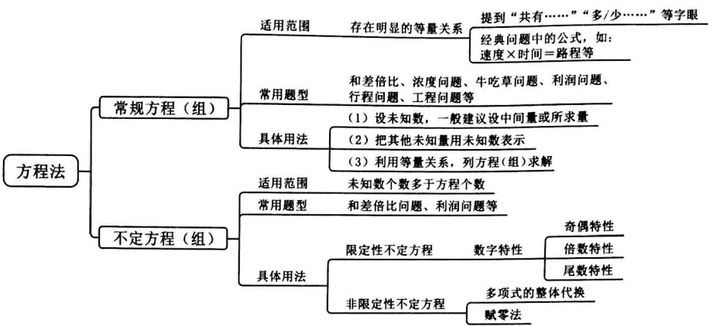
第四节 赋值法
赋值法是解决数学问题的基本方法，也是公考的必考方法，考试频率较高，为1~4道，广泛地运用于工程问题、经济利润问题等常考题型中。所谓赋值，就是给要用的量赋一个具体的数字从而方便理解并简化计算。
适用范围：
（1）题干中没有出现具体的值，条件都是以倍数、分数、百分数、比例等形式给出。
（2）在A=B×C这样的三量关系中，若题干信息给出其中任意两个里，则可通过公式计算出第三个。但是若题目中至多给出其中一个量的具体值，其他的数字只是用比例关系表示甚至根本没有提到，则常用赋值的方法解决。（三量关系指的是工程量=效率x时间，路程＝速度x时间，溶质质里＝溶液质里X浓度等形如A=B×C的等式。）
常用题型：工程问题、行程问题、经济利润问题、浓度问题等。
具体用法：
（1）一般对题目中的不变量赋值，以连接所有题干条件，从而简化计算。
（2）一般对工程总量、总路程、总价等赋值时，常赋值为所给数字的公倍数。
（3）一般对效率、成本、进价等赋值时，常结合比例关系赋值简单数，数字要尽可能地便于计算和化简，如1、2、60、100等。
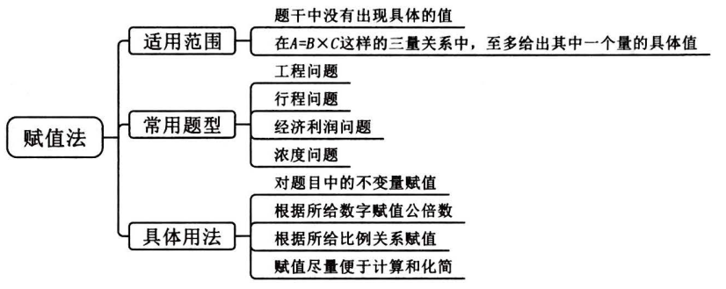
第五节 线段法
线段法是数学运算和资料分析中都会用到的一种经典技巧，对混合比例问题的计算有近乎秒杀的功效。线段法作为升级版的十字交叉法，其核心在于简化了解方程的步骤和计算过程。熟练掌握该法能够大大节省做题时间，提高备考效率。线段法广泛应用于溶液混合、折扣混合、利润率混合等比例混合问题中，尤其是近几年资料分析中经常考到的增长率混合问题。在国考、联考以及江苏、广东、山东等省考中都会用到，其中江苏考查和运用得最多。
适用范围
混合比例问题：
（1）所谓混合，即两个或多个部分混到一起变成一个整体，混合问题的核心在于搞清总体和部分之间的关系。
（2）所谓比例，即计算公式为两个量相除的形式，如浓度=溶质质量÷溶液质量；折扣=售价÷定价；平均数=总数÷个数；利润率=利润÷成本；比重=部分÷总体，等等。
常用题型：浓度混合、平均数混合、利润率混合、折扣混合、比重混合以及增长率混合等。
具体用法：
（以浓度混合为例）假设甲溶液的浓度为a%，共有A克；乙溶液的浓度为b%（a%＞b%）共有b克，现将两种溶液混合在一起后的浓度为c%，共有（A+B）克。根据混合前后的溶质不变，有Aa%+Bb%=(A+B)c%，移项可得A(a%-c%)=B(c%-b%)，进而可得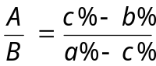，即混合前溶液量的比值与浓度差（混合前浓度与混合后整体的浓度相减）成反比。
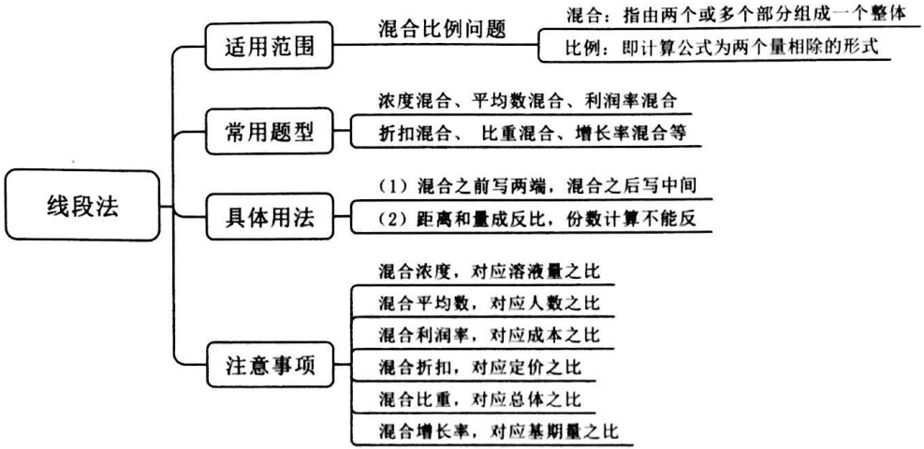

第二章|工程问题
本章主要介绍在每份行测试卷中均会涉及的有关数学运算的重点问题和对应考点，属于备考中不可避开的重点内容。本章在介绍每类问题常考的题量、基础公式和概念的基础上，根据题干不同条件进行了题型分类，进而介绍每类小题型对应的解题思路。
第一节 工程问题
工程问题属于数学运算中的高频考点，在近几年的国考、联考中每年均考查1~2题，在单独命题的其余省份（如广东、江苏等）考试中也是必考内容。因此，考生可以将其作为重点掌握的数学运算题型。工程问题的考查方式相对变化不大，且难度相对较低，和后面的行程问题、排列组合与概率等相比更容易掌握。对近几年真题分析、归类后，我们会发现工程问题最常见的考查方式有三种：赋值总量型、赋值效率型、给具体值型。
【必背公式】
工程量=工作效率 x 工作时间；工作效率=工程量÷工作时间；工作时间＝工程量÷工作效率
题型一 赋值总量
题型特征：题干中给出多个完成工程的时间（例：甲、乙、丙分别用12、15、20小时完工）。
解题思路：
（1）给总量赋值，一般将总量设为各时间的公倍数，从而计算出所给出的条件的效率。
（2）根据题目给定的工作过程，根据公式或列方程进行求解。
题型二 赋值效率
题型特征：题干给出效率的比例关系（例：甲、乙效率比=a:b；甲的效率是乙的n倍）。
解题思路：
（1）给效率赋值，一般按照给定的比例关系进行赋值，尽量赋值为整数。
（2）根据题目给的其他条件，算出工程总量或其他所需的数据。
题型三 给具体值
体型特征：题干有效率、时间、总量三个量中的最少两个量的具体值。
解题思路：这种题型一般不能赋值，应使用方程法，结合公式计算。
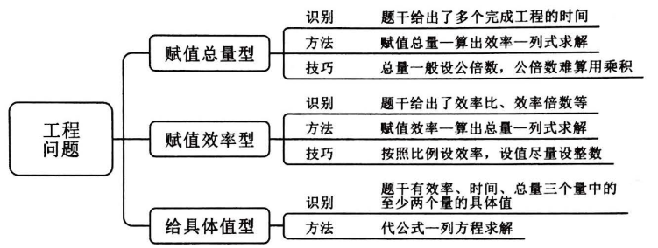
第二节 行程问题
行程问题属于数学运算中的高频考点，在近几年的国考、联考及地方省考中都属于必考内容。而行程问题在近几年考查中难易程度都比较稳定，偶尔会出个别难度较大的，其余多数都是考查对公式的掌握。考生对行程问题的准备，还是以公式为核心。通过对公式的熟练掌握来锻炼行程问题的解题思路。对近几年真题分析、归类后，发现行程问题的题型考查主要分为以下几种：普通行程，相对行程（其中相遇追及是重点及难点），比例行程。
题型一 普通行程
基础知识：
（1）路程=速度×时间（S=vt）
（2）等距离平均速度=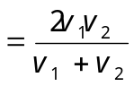
解题思路：若题干中各主体之间互相独立（即非相遇、非追及、非顺水、非逆水问题），则考虑最基本的公式。另外，当题干中出现两个速度、行驶路程相同时（比如：去程和回程，上坡和下坡等），考虑等距离平均速度公式。
题型二 相对行程
（1）相遇问题：路程和=（大速度+小速度）×时间
①多次相遇，两头分别相对出发：（2n-1）s=（大速度+小速度）×时间（n代表相遇次数，s代表两地距离）
②多次相遇，一头同时同向出发：2n×s=（大速度+小速度）×时间（n代表相遇次数，s代表两地距离）
（2）追及问题：路程差=（大速度-小速度）×时间
（3）顺水行船：路程=（船速+水速）×时间
（4）逆水行船：路程=（船速-水速）×时间
解题思路：根据题干先判断出题型，相遇、追及、顺水、逆水在题干中都会出现。尽量画出简易图，根据各个量之间的关系，代入上述公式即可。
题型三 比例行程
基础知识：路程一定，速度和时间成反比；时间一定，路程和速度成正比；速度一定，路程和时间成正比。
解题思路：当某个量为定值时，可考虑使用比例。将比例转化为分数或者通过比例列方程。
